七草かゆ
七草をご存知ですか。
「せり（芹）なずな（ぺんぺん草）ごぎょう（母子草）はこべら（繁縷）ほとけのざ（たびらこ）すずな（蕪）すずしろ（大根）」が、春の七草です。
正月７日に春の七草を入れたおかゆを食べるとその年１年は病気しないで過ごせると言われています。寒さの中で眠っていた草々のなかで、真っ先に芽を吹く春の七草の「気」をいただく行事食です。
「七草なずな、唐土の鳥と日本の鳥が渡らぬ先に…」と歌いながら、まな板の上で音を立てて刻んだ七草をおかゆに入れます。
正月のお餅やごちそうで疲れた胃腸を休め、冬のビタミン不足を補う知恵でもありました。みなさんも七草をいれたおかゆを食べ、１年元気に過ごしましょう。

- 材料（４人分）
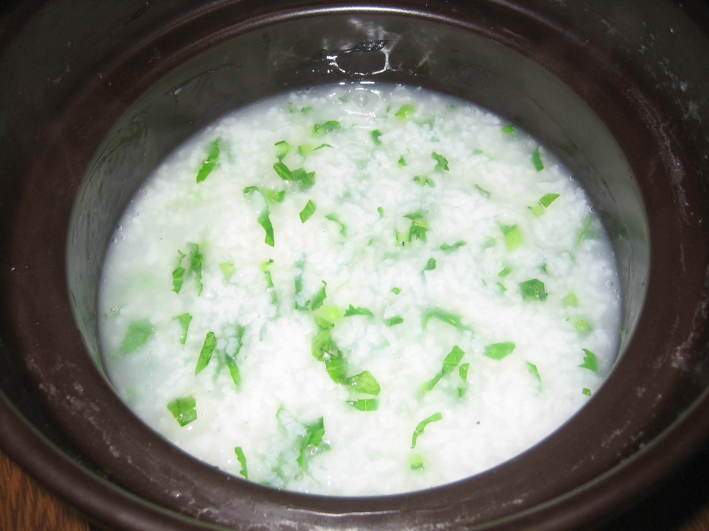
米 １．５合
水 米の約７倍
七草 適宜
塩 少々

◆ 作り方
- 米は洗って一晩水に浸しておく。
- ①をざるに上げ、土鍋に米の７倍の水と共に入れて火にかける。大根と蕪は皮をむき、小さめに切って鍋に加え、煮立ってきたら火を弱めて４０～５０分炊く。
- 細かく刻んだ七草を加えて、塩で味付けしてひと混ぜする。
- 少し蒸らして器に盛る。

協力：農村輝きネット・しんしろ

